[学术风暴：复旦大学肿瘤医院Jinjia Chang团队一论文面临数据挑战](https://mp.weixin.qq.com/s?__biz=Mzk2NDM2NTQxOQ==&mid=2247485999&idx=1&sn=df464b05b360b84f644fa34e088fa87d&chksm=c5d38de09b51800011e368514c2f8920d613a80833710a4da0aef7d60c5f250fe43b8ac122c8&scene=126&sessionid=1742142748)

[学术风清](javascript:void(0);)2025-03-15 16:47:11福建

近日，一篇发表在《Oncotarget》期刊上的研究论文引发了学术界的广泛关注与争议。这篇题为《多受体酪氨酸激酶的激活削弱FGFR2抑制剂AZD4547在FGFR2扩增胃癌中的治疗效果》(doi: 10.18632/oncotarget.2987)的论文，因涉及实验图像重复问题而受到质疑。

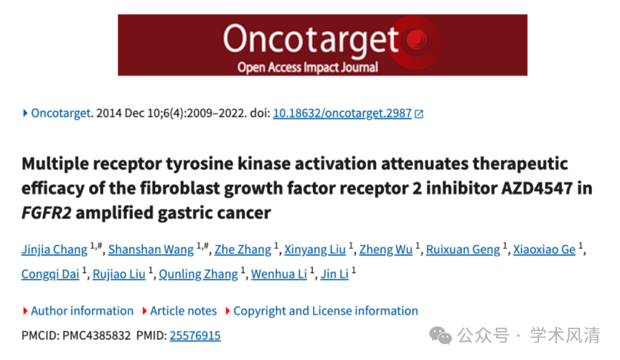

**论文背景**

该研究由复旦大学附属肿瘤医院的常金佳(第一作者)和李劲(通讯作者)等科学家撰写。论文探讨了多受体酪氨酸激酶的激活对FGFR2扩增胃癌治疗的影响，尤其是在使用FGFR2抑制剂AZD4547的情况下。然而，研究的可信度因数据问题而遭到挑战。

**质疑之声**

自2018年6月起，评论者Indigofera tanganyikensis指出，论文中图2的数据存在重复现象，特别是在ERK和pERK的图像上。这种质疑并未随着时间的推移而消退。2024年12月，另一位评论者Synedra vaucheriae也指出论文中的某些数据似乎比预期更加相似。

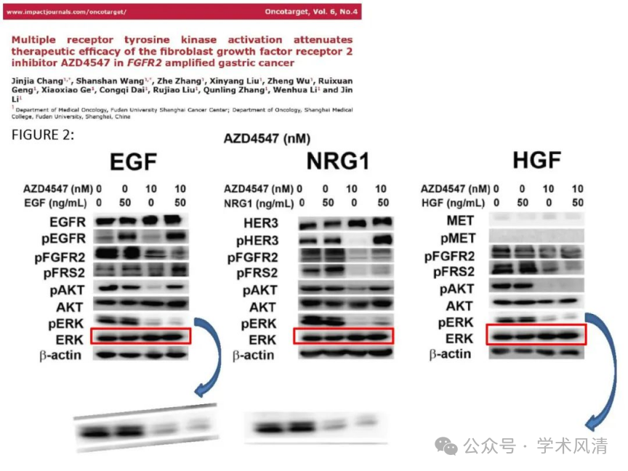

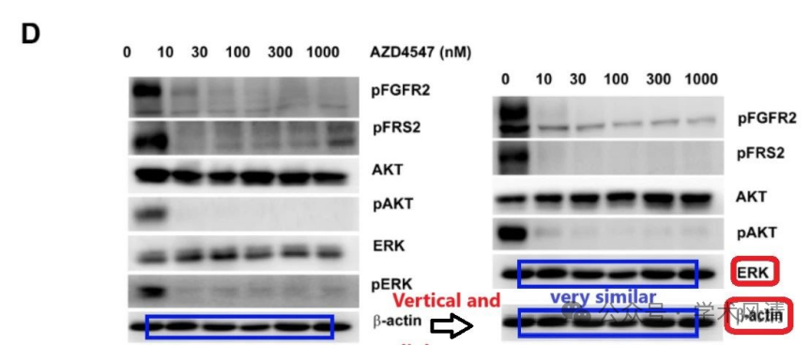

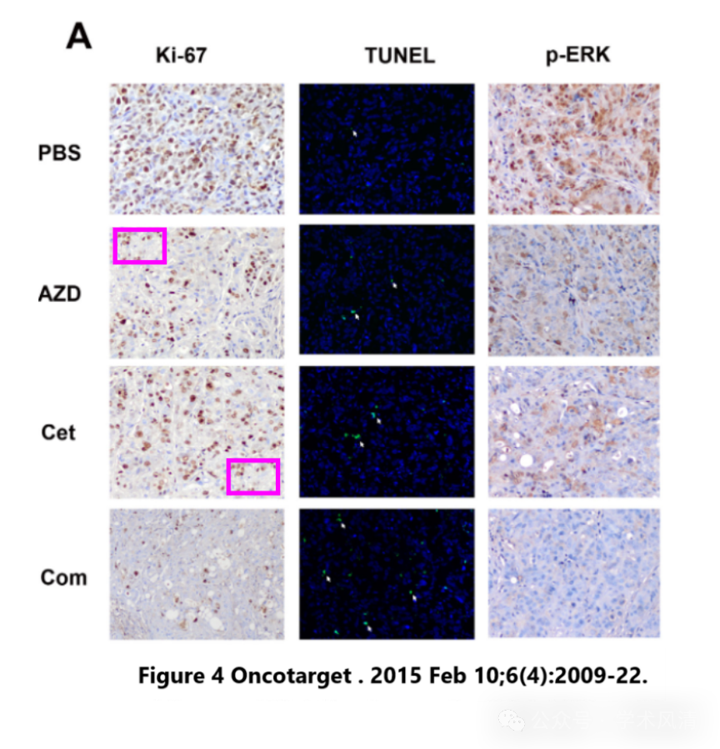

声明      若认为本内容侵犯您的权益请及时联系我们

**欢迎积极投稿营造良好科研氛围**

